Prénom : …………………….. Date : …………………….

Le nom : exercices (suite)

1) Souligne les noms en bleu.

Soulaïman a fêté son anniversaire ce mois-ci.
David vient souvent avec son vélo à l’école.
Lucas adore aller à la gymnastique.
Janne joue de la guitare.
Le cartable de Félix est rempli de jouets.
La sœur d’Arnaud s’appelle Laura.
Samuel mange des tartines avec du choco.
La grand-mère de Victor et Emma habite au Congo.
Michaël résout très vite les calculs.
Constantin a un très beau livre avec des belles images.

2) Complète les phrases avec les noms se trouvant dans le cadre.

Belgique – bonhommes – gants – rhume – écharpe – neige – bonnet – paysages – jardin - enfants

Voilà enfin la ………………………… qui revient en ……………………………. Tous les ………………………. sont contents de pouvoir sortir pour construire des ………………………….. de neige et admirer les beaux ……………………….. . C’est super chouette de jouer dans le ……………………. mais il ne faut pas sortir sans son ………………………., ses …………………….. et son …………………………… sinon on risque d’attraper un gros …………………… !

3) Colorie les mots qui sont des noms.
chat | manger | table | directeur | portefeuille
perdu | magnifique | pour | colle | Boitsfort
bouteille | cartable | corde | elle | balle
jamais | madame | papa | avoir | rue
danger | ainsi | peur | poule | semaine

4) Ecris 10 noms que tu vois sur le dessin (avec leur déterminant).
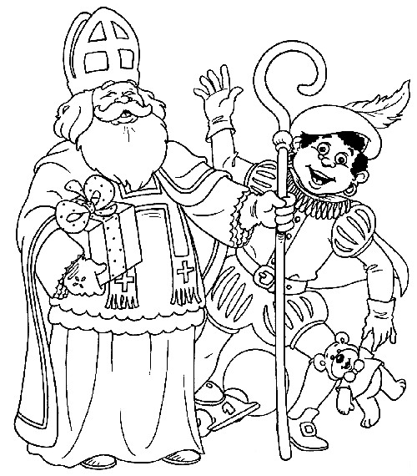
1) ………………………………….
2) ………………………………….
3) ………………………………….
4) ………………………………….
5) ………………………………….
6) ………………………………….
7)………………………………….
8) ………………………………….
9) ………………………………….
10) ………………………………...

